**2014二级建造市政考试真题集答案(仅供参考)**

**一、单项选择题(共20题，每题1分。每题的备选项中，只有1个最符合题意)**

1.下列城镇道路路基施工质量验收项目中，属于主控项目的是()

A.平整度

B.压实度

C.路堤边坡

D.宽度

【答案】B

【解析】路基施工质量验收主控项目：压实度和弯沉值。

2.可用于高等级路面的基层材料是()

A.石灰稳定土

B.水泥稳定土

C.二灰稳定土

D.二灰稳定粒料

【答案】D

【解析】须知稳定土类，都不可以做高级路面基层，二灰稳定粒料可用于高等级路面的基层与底基层。

3.当期工紧时，最适宜淤泥质粘性土路基的处理方法是()

A.重锤强夯

B.振动压实

C.水泥搅拌桩

D.塑料排水板加载预压

【答案】C

【解析】淤泥质粘土适用置换和拌入，本题最接近的是水泥搅拌桩。

4.关于石灰粉煤灰稳定碎石混合料基层施工的说法，错误的是()

A.可用薄层贴补的方法进行找平

B.采用先轻型、后重型压路机碾压

C.混合料每层最大压实厚度为200mm

D.混合料可采用沥青乳液进行养护

【答案】A

【解析】禁止用薄层贴补的方法进行找平。混合料的养护应保持表面潮湿，也可采用沥青乳液和沥青下封层进行养护。

5.与沥青混凝土路面相比，水泥混凝土路面在荷载作用下强度与变形的特点是()

A.弯拉强度大，弯沉变形大

B.弯拉强度大，弯沉变形小

C.弯拉强度小，弯沉变形大

D.弯拉强度小，弯沉变形小

【答案】B

【解析】水泥混凝土路面在行车荷载作用下产生板体作用，弯拉强度大，弯沉变形很小;沥青混凝土弯沉变形较大，抗弯拉强度小。

6.沥青混凝土路面中，直接承受行车荷载作用的是()

A.垫层

B.基层

C.面层

D.底基层

【答案】 C

【解析】基层是承重层，主要承受汽车荷载;面层是直接同行车和大气相接触的层位，承受行车荷载较大的、竖向力、水平力和冲击力的作用，同时又受降水的侵蚀作用和温度变化的影响。

7.下列桥梁类型中，属于按用途进行分类的是()

A.石拱桥

B.人行桥

C.特大桥

D.附架桥

【答案】B

【解析】桥梁按用途划分，有公路桥、铁路桥、公铁两用桥、农用桥、人行桥、运水桥(渡槽)及其他专用桥梁(如通过管路、电缆等)。

8.可采用冲击式打桩机施工的基坑围护结构是()

A.钢板桩

B.钻孔灌注桩

C.深层搅拌桩

D.地下连续墙

【答案】B

【解析】钻孔灌注桩一般采用机械成孔，地铁明挖基坑中多采用螺旋钻机、冲击式钻机和正反循环钻机等。

9.关于承重模板支架搭设的说法，正确的是()

A.脚手架宜利用支架体系搭设

B.支架底部应有良好的排水措施

C.支架搭设完毕后即可投入使用

D.地基承载力不影响支架的搭设

【答案】B

【解析】支架的地基承载力应符合要求。支架底部应有良好的排水措施，支架安装后，宜采用预压方法消除拼装间隙和地基沉降等非弹性变形。

10.暗挖隧道环形开挖预留核心土法施工工艺流程中，紧接在“开挖环形拱部→架立钢支撑→喷射混凝土→”后的工序是()

A.封底

B.二次衬砌

C.接常钢支撑

D.开挖核心土和下台阶

【答案】D

【解析】在拱部初次保护下，加快施工速度，宜采用挖掘机或单臂掘进机开挖核心土和下台阶。

11.基坑围护桩水平位移一次采用()监测。

A.水准仪

B.钢筋计

C.测斜仪

D.收 计

【答案】C

【解析】基坑围护桩水平位移一般采用测斜管、测斜仪等。表2K320133-1

12.关于明挖法施工的地下车站结构防水措施，属于主题防水措施的是()。

A.金属板

B.外贴式止水带

C.中埋式止水带

D.自防水混凝土

【答案】D

【解析】明挖法施工的地下车站结构主体防水措施包括：防水混凝土、防水卷材、防水涂料、塑料防水板。

13.下列地下连续墙的接头形式中，属于刚性接头的是()。

A. 口管接头

B波纹管结构

C.楔形接头

D.钢筋承接式接头

【答案】D

【解析】地下连续墙刚性接头可采用一字形或十字形穿孔钢板接头、钢筋承插式接头等。

14.下列施工内容中，属于排水下沉法沉井施工内容的是()。

A.浇筑水下混凝土

B.降低地下水

C.水中挖土

D.水下封底

【答案】B

【解析】首先：ABC有水，均属不排水下沉。其次，排水下沉时，应采取措施，确保下沉和降低地下水过程中不危及周围建(构)筑物、道路或地下管线，并保证下沉过程和终沉时的坑底稳定。

15.用以去除水中粗大颗粒杂质的给水处理方法是()。

A.过滤

B.软化

C.混凝沉淀

D.自然沉淀

【答案】D

【解析】自然沉淀是用以去除水中粗大颗粒杂质的一种给水处理方法。

16.燃气管道的防腐识别漆颜色为()。

A.黄色

B.绿色

C.蓝色

D.白色

【答案】A

【解析】燃气管道应涂以黄色的防腐识别漆。

17.供热管道保温材料进场后应进行()测定。

A.密度

B.含水率

C.导热系数

D.渣球含量

【答案】C

【解析】保温材料进场时应对品种、规格、外观等进行检查验收，并从进场的每批保温材料中任选 1～2 组试样进行导热系数测定。

18.生活垃圾填埋处理工程中，混质防水层施工管理技术的核心是掺加()的拌合土层施工技术。

A .石灰土

B.砂砾土

C.水泥土

D.膨润土

【答案】D

【解析】泥质防水层施工技术的核心是掺加膨润土的拌合土层施工技术。

19.垃圾填埋场泥质防水层在拌合土摊铺碾压后应检验的项目是()。

A.压实度试验和渗水试验

B.压实度试验和强度试验

C.渗水试验和强度试验

D.渗水试验和刚度试验

【答案】A

【解析】检验项目包括压实度和渗水试验。

20.关于钻孔灌注桩垂直度控制技术措施的说法，错误的是()。

A.施工现场应平整压实

B.钻机钻杆应保持竖直

C. 钻头翼版大小应保持一致

D. 在软硬土层交界面应高速钻进

【答案】D

【解析】在软硬土层交界面高速钻进，将使钻头受力不均，会造成钻进方向偏斜。

**二.多选题**

21.关于道路工程土工合成材料特点的说法、，正确的是()。

A.质量轻

B.抗拉强度较低

C.整体连续性好

D.耐腐蚀

E.施工工艺复杂

【答案】ACD

【解析】土工合成材料应具有质量轻、整体连续性好、抗拉强度较高、耐腐蚀、抗微生物侵蚀好、施工方便等优点。

22.桥台的作用()。

A.传递桥跨结构恒载

B.解决与路堤衔接问题

C.防止河道冲刷

D.承受台后路堤土压力

E.传递汽车货载

【答案】ABDE

【解析】桥墩和桥台是支承桥跨结构并将恒载和车辆等活载传至地基的构筑物，也叫下部结构。设置在桥两端的称为桥台，它除了上述作用外，还与路堤相衔接，抵御路堤土压力;防止路堤填土的滑坡和塌落。

23.关于钢筋接头的说法正确的是()。

A.钢筋接头应优先选用闪光对焊

B.受拉主筋宜采用绑扎连接

C.HRB335钢筋可采用机械连接接头

D.同一根钢筋上宜少设接头

E.钢筋接头应设在构件最大负弯矩处

【答案】CD

【解析】焊接接头应优先选择闪光对焊。机械连接接头适用于 HRB335和 HRB400 带肋钢筋的连接。当普通混凝土中钢筋直径等于或小于 22mm时，在无焊接条件时，可采用绑扎连接，但受拉构件中的主钢筋不得采用绑扎连接。在同一根钢筋上宜少设接头。钢筋接头应设在受力较小区段，不宜位于构件的最大弯矩处。

24.基坑开挖时，用于粉土地层降水深度能够达到5m以上的降水方法有()。

A.集水明排

B.一、二级轻型井点

C.三级轻型井点

D.喷射井点

E.管井

【答案】BCDE

【解析】集水明排的降水深度小于2米，所以应当排除，其他的都是可以的。

25.高密度聚乙烯(HDPE)防渗膜的特点有()。

A.防渗性好

B.气候适应性差

C.化学稳定性好

D.焊接工艺复杂

E.使用寿命长

【答案】ACE

【解析】HDPE具有防渗性好、化学稳定性好、机械强度较高、气候适应性强、使用寿命长、敷设及焊接施工方便的特点。

26.关于钢筋混凝土给排水构筑物的结构形式与特点的说法，正确的有()。

A.构件断面较厚

B.配筋率较低

C.抗渗性好

D.有良好的整体性

E.多采用地下水或半地下水形式

【答案】CDE

【解析】水处理(调蓄)构筑物和泵房多数采用地下或半地下钢筋混凝土结构，特点是构件断面较薄，属于薄板或薄壳型结构，配筋率较高，具有较高抗渗性和良好的整体性要求。

27.排水管道内局部结构型破坏及裂纹可采用的修补方法有()。

A.补丁法

B.局部软衬法

C.灌浆法

D.机器人法

E.缠绕法

【答案】 ABCD

【解析】记忆性问题，局部修补的方法有：密封法、补丁法、铰接管法、局部软衬法、灌浆法、机器人法等。

28.下列土层中，采用高压喷射注浆法加固效果较好的有()。

A.软塑黏性土

B.硬黏性土

C.腐殖土

D.砂土

E.素填土

【答案】ADE

【解析】高压喷射注浆法对淤泥、淤泥质土、流塑或软塑黏性土、粉土、砂土、黄土、素填土和碎石土等地基都有良好的处理效果;但对于硬黏性土，含有较多的块石或大量植物根茎的地基，效果不好。

29.关于钢板桩围堰施工的说法，正确的有()。

A.适用于深水基坑工程

B.在粘土层施工时应使用射水下沉方法

C.钢板桩的锁扣应用止水材料捻缝

D.施打时应由导向设备

E.施打顺序一般从上游向下游合龙

【答案】 ACDE

【解析】钢板桩围堰适用于深水或深基坑。施打时，必须备有导向设备，以保证钢板桩的正确位置。施工前，应对钢板桩的锁口用止水材料捻缝，以防漏水。施工顺序一般从上游向下游合龙。钢板桩可用锤击、振动、射水等方法下沉，但在黏土中不宜使用射水下沉办法。

30.下列施工安全检查项目中，属于季节性专项检查的有()。

A.防暑降温

B.施工用电

C.高处作业

D.防台防汛

E.防冻防滑

【答案】ADE

【解析】季节性安全专项检查有：夏秋季的防暑降温、防食物中毒、防台防汛;冬季的防冻保暖、防跌、滑等安全检查。施工用电和高处作业属于日常检查。

**三、案例分析题**

(一) 背景资料

某公司承建一城市道路工程，道路全长3000m，穿过部分农田和水塘，需要借土回填和抛尸挤淤。工程采用工程量清单计价，合同约定分部分项工程 量增加(减少)幅度在15%以内执行原有综合单价。工程量增幅大于15%时，超过部分按原综合单价的0.9倍计算：工程量减幅大于15%时，减少后剩余部 分按原综合单价的1.1倍计算。

项目部在路基正式压实前选取了200m作为试验段，通过试验确定了合适吨位的压路机和压实方式。工程施工中发生如下事件：

事件一：项目技术负责人现场检查时发现压路机碾压时先高后低，先快后慢，先静后振，由路基中心向边远碾压。技术负责人当即要求操作人员停止作业，并指出其错误要求改正。

事件二：路基施工期间，有块办理过征地手续的农田因补偿问题发生纠纷，导致施工无法进行，为此延误工期20天，施工单位提出工期和费用索赔。

事件三：工程竣工结算时，借土回填和抛石挤淤工程量变化情况如表1-1所示。

表1-1 工程量变化情况表

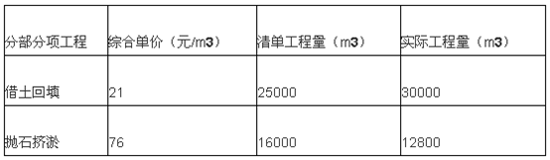

问题：

1.出确定合适吨位的压路机和压实方式外，试验段还应确定哪些技术参数?

2.分别指出事件一种压实作业的错误之处并写出正确做法?

3.事件二中，施工单位的索赔是否成立?说明理由?

4.分别计算事件三借土回填和抛石挤淤的费用?

答案参考：

1、本题考试验段的目的，除了选择合理选用压实机具和压实方式外还有：1)确定路基预沉量值; 2)按压实度要求确定压实遍数;3)确定路基宽度内每次虚铺厚度。 P12

2、本题考路基压实的原则和顺序,(1)错误的是：先高后低，先快后慢，由路中心向边缘辗压;(2)正确做法是：先低后高、先慢后快、先静后振、由路基边缘向中心辗压，(3)还应该补充两点：先轻后重、轮迹重叠。 P12

3、本题考查索赔成立的条件，(1)索赔成立;(2)本题属于非承包人原因工程暂时停工，而且导致了承包人工期和费用损失，承包人可以按照合同规定的程序和时间申请索赔。 (参见管理P261)

4、本题涉及到工程量清单计价综合单价的简单计算：

(1)先算工程量增减的幅度：

借土回填：(30000-25000)/25000=20%，增加20%

抛石挤淤：(12800-16000)/16000=-20%，减少20%

(2)按合同规定计算费用计算：

借土回填：25000*21+(30000-25000)*21*0.9=619500元

抛石挤淤：12800*76*1.1=1070080元

(二)背景材料

某公司承建一埋地燃气管道工程，采用开槽埋管施工。该工程网络计划工作的逻辑关系见表 2-1：

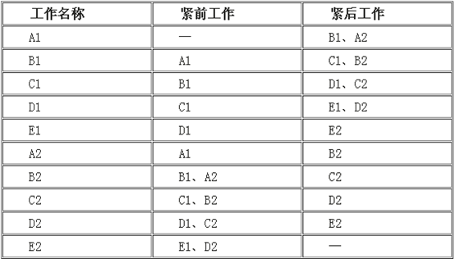

项目部按表 2-1 绘制网络计划图如图 2-1 所示：

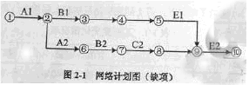

网络计划图中的 E1、E2 工作为土方回填和敷设警示带，管道沟槽回填土的部位划分为Ⅰ、Ⅱ、Ⅲ区，如图 2-2 所示：

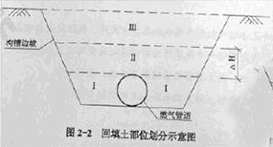

图 2-2 回填土部位划分示意图

回填土中有粗砂、碎石土、灰土可供选择。

问题：

1.根据表 2-1 补充完善图 2-1 所示的网络计划图(把图 2-1 绘制到答题卡上作答，在试卷上作答无效)。

2.图 2-2 中△H 的最小尺寸应为多少?(单位以 mm 表示)

3.在供选择的土中，分别指出哪些不能用于Ⅰ、Ⅱ区的回填?警示带应敷设在哪个区?

4.Ⅰ、Ⅱ、Ⅲ区应分别采用哪类压实方式?

5.图 2-2 中的Ⅰ、Ⅱ区回填土密实度最少应为多少?

答案参考：

1、① A1 ② B1 ③ C1 ④ D1 ⑤ E1

A2 ⑥ B2 ⑦ C2 ⑧ D2 ⑨ E2 ⑩【图中红色标注为补充】

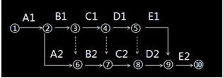

2、本题考查回天质量应符合的规定，△H 的最小尺寸应为 500mm。

3、碎石土、灰土不能用于Ⅰ、Ⅱ区的回填，宜用原状土回填。警示带应敷设在Ⅱ区(0.3~0.5m范围内)。

4、Ⅰ、Ⅱ区应采用人工压实;Ⅲ区可采用小型机械压实。(管顶0.5m以内必须人工回填，0.5m以上可以小型机械压实)

5、Ⅰ、Ⅱ区回填土密实度最少应为 90%。

(三)背景材料

A 公司承建一项 DN400mm 应急热力管线工程，采用钢筋混凝土高支架方式架设，利用波纹管补偿器进行热位移补偿。在进行图纸会审时，A 公司技术负责人提出：以前施工过钢筋混凝土中支架架设 DN400mm 管道的类似工程，其支架配筋与本工程基本相同，故本工程支架的配筋可能偏少，请设计予以考虑。设计人员现场答复：将对支架进行复核，在未回复之前，要求施工单位按图施工。A 公司编制了施工组织设计，履行了报批手续后组织钢筋混凝土支架施工班组和管道安装班组进场施工。设计对支架图纸复核后，发现配筋确有问题，此时部分支架已施工完成，经与建设单位协商，决定对支架进行加固处理。设计人员口头告知 A公司加固处理方法，要求 A 公司按此方法加固即可。钢筋混凝土支架施工完成后，支架施工班组通知安装班组进行安装。安装班组在进行对口焊接时，发现部分管道与补偿器不同轴，且对口错边量较大。经对支架进行复测，发现存在质量缺陷(与支架加固无关)，经处理合格。

问题：

1.列举图纸会审的组织单位和参加单位，指出会审后形成文件的名称。

2.针对支架加固处理，给出正确的变更程序。

3.指出补偿器与管道不同轴及错边的危害。

4.安装班组应对支架的哪些项目进行复测?

答案参考：

1、1)图纸会审的组织单位是建设单位，参加单位有建设单位、设计单位、施工

单位、监理单位。 2)会审后形成文件的名称是图纸会审会议纪要。

2、正确的变更程序是：设计单位出据支架加固处理的变更图纸，发出设计变更通知单，监理工程师签发变更指令，施工单位按照指令修改施工组织设计，并重新办理施工组织设计的变更审批手续。如有重大变更，需原设计审核部门审定后方可实施。

3、补偿器与管道不同轴及错边的危害有：(1)管道产生附加应力，轻则使补偿器减弱补偿功能，重则使管道爆裂;(2)管道不密封，出现介质泄漏。(3)造成能源浪费。

4、安装班组应对支架进行复测的项目有：(1)支架高程;(2)支架中心点平面位置;(3)支架的偏移方向;(4)支架的偏移量。

(四)背景材料

某公司承建一座市政桥梁工程，桥梁上部结构为9孔30m后张法预应力混凝土T梁，桥宽横断面布置T梁12片，T梁支座中心线距梁端600mm，T梁横截面如图4-1所示。

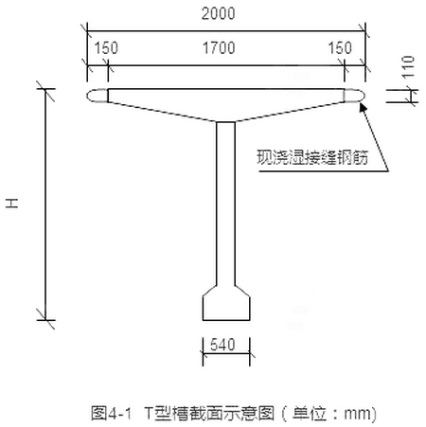

项目部进场后，拟在桥位线路上现有城市次干道旁租地建设T梁预制场。平面布置如图4-2所示，同时编制了预制场的建设方案：(1)混凝土采用商品混凝土;(2)预制台数量按预制工期120天，每片梁预制占用台座时间为10天配置;(3)在T梁预制施工时，现浇湿接缝钢筋不弯折。两个相邻预制台座间要求具有宽度2cm的支模及作业空间;(4)露天钢材堆场经整平碾压后表面铺砂厚50mm;(5)由于该次干道位于城市郊区。预制场用地范围采用高1.5m的松木桩挂网围炉。

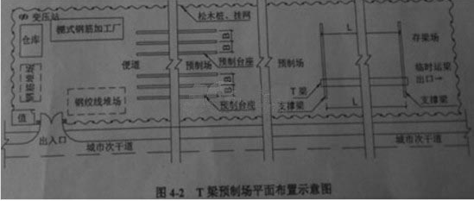

监理审批预制场建设方案时，指出预制场围护不符合规定，在施工过程中发生了如下事件：

事件一：雨季导致现场堆放的钢绞线外包装腐烂破损，钢绞线堆放场处于潮湿状态;

事件二：T梁钢筋绑扎、钢绞线安装、支模等工作完成并检验合格后，项目部开始浇筑T梁混凝土，混凝土浇筑采用从一端向另一端全断面一次性浇筑完成。

问题：

1. 全桥共有T梁多少片?为完成T梁预制任务最少应设置多少个预制台座?均需列式计算。

2. 列式计算图4-2中预制台座的间距B 和支撑梁的间距L。(单位以m表示)

3. 给出预制场围护的正确做法。

4. 事件一种的钢绞线应如何存放

5. 事件二中，T梁混凝土应如何正确浇筑?

答案参考：

1、(1)T梁：12*9=108片 <题意9孔，桥宽铺12片>;

(2)预制台座108/(120/10)=9 个 <一片梁的浇筑周期10，工期120天，也就是可以分12批浇筑，108片t梁就需要9个台座。>

2、(1)预制台座间要求有2m的支模空间，湿接缝的钢筋不得弯折，所以只能取图中2000mm，得到预制台座间距B=2+2=4m。

(2)支座中心距梁端600mm，所以支撑梁的间距L。= 30-2×0.6=28.8m

3、本题考查施工现场围护的有关规定，场地位于郊区，现场围护一般高于1.8m，宜采用金属板、砌体等材料。高1.5m，松木桩挂网不能满足现场要求。

4、预应力钢绞线存放于干燥的仓库中，露天及现场的存放应在地面上放上架设枕木，严禁与潮湿地面直接接触，并加盖篷布或者搭盖防雨棚，宜采用防锈包装，轻拿轻放，减少摩擦，存放时间不宜超过 6 个月。

5、a、还应该重点检查钢筋的位置及固定、安装预埋、施工缝止水构造处理等。b、(1)T 梁混凝土应从一端向另一端采用水平分段、斜向分层的方法浇筑;(2)分层下料、振捣，每层厚度不宜超过 30cm，上层混凝土必须在下层混凝土振捣密实后方能浇筑;(3)先浇筑马蹄段，后浇筑腹板，再浇筑顶板。